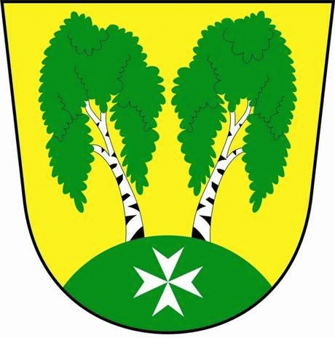
MČ Praha - Březiněves

U Parku 140/3, 182 00 Praha 8

Program zasedání Zastupitelstva MČ Praha – Březiněves
Číslo: 36
Datum 03.07.2017

S V O L Á V Á M

zasedání Zastupitelstva MČ Praha – Březiněves

na den 19.07.2017

od 17:30 hod. do kanceláře starosty

Program:

- Kontrola zápisu č. 35.
- Zadávací dokumentace a vyhlášení výzvy k podání nabídek na veřejnou zakázku: „Zasíťování pozemku 427/251, vybudování komunikací“, stanovení výběrové komise.
- Dodatek č. 3 se společností PUDIS, Nad Vodovodem 3258/2, Praha 10 – Strašnice.
- Zvýšení rozpočtu na rok 2017.
- Různé.

Ing. Jiří Haramul
starosta MČ Praha - Březiněves

